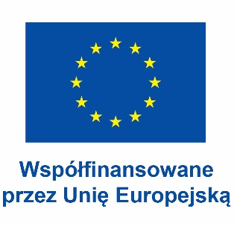

Rekrutacja studentów na wyjazdy na studia
w ramach program Erasmus+ na rok akademicki 2025/ 2026

Centrum Współpracy Międzynarodowej rozpoczyna nabór studentów na wyjazdy na studia (SMS) w ramach programu Erasmus+ w roku akademickim 2025/2026. Rekrutacja będzie przeprowadzona przez komisje wydziałowe do dnia 31.03.2025 r.
Na stronie https://www.uws.edu.pl/studenci/program-erasmus/studia-za-granica-erasmus-plus znajduje się Zarządzenie Rektora nr 1/2025 z dnia 14.01.2025 roku w sprawie zasad organizacji i realizacji wymiany akademickiej w ramach programu Erasmus+ KA 131-HED — Mobilność studentów i pracowników instytucji szkolnictwa wyższego oraz programu Erasmus+ K171-HED — Mobilność studentów i pracowników instytucji szkolnictwa wyższego z państwami trzecimi i niestowarzyszonymi.
Prosimy o zapoznanie się z tym dokumentem zanim podejmą Państwo decyzję o ubieganiu się o stypendium Erasmus+. W procesie rekrutacji należy złożyć:
Zgłoszenie studenta na wyjazd na studia w ramach PROGRAMU ERASMUS+ podpisane przez Przewodniczącego Komisji Wydziałowej i Koordynatora Wydziałowego wraz ze wszystkimi wymaganymi załącznikami. Zgłoszenia niekompletne nie będą rozpatrywane. Formularze dostępne są na stronie https://www.uph.edu.pl/studenci/program-erasmus/studia-za-granica-erasmus-plus.

Zainteresowane osoby proszone są o kontakt z właściwymi koordynatorami wydziałowymi:

Wydział Nauk Ścisłych i Przyrodniczych dr hab. Renata Modzelewska-Łagodzin

Wydział Nauk Społecznych dr Ola Bareja-Wawryszuk
dr Bartłomiej Suchodolski

Wydział Nauk Rolniczych dr inż. Krystian Tarczyński

Wydział Nauk Medycznych i Nauk o Zdrowiu dr Joanna Omieciuch

Wydział Nauk Humanistycznych mgr Ewelina Chwedczuk

Wydział Sztuki dr hab. Maria Piątek

Szkoła Doktorska dr Rafał Roguski

Dalszych informacji udzielają Wydziałowi Koordynatorzy Programu Erasmus+.

